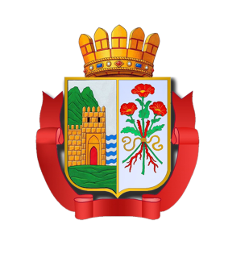

Республика Дагестан

Администрация городского округа «город Дербент»

Муниципальное казенное учреждение

«ДЕРБЕНТСКОЕ ГОРОДСКОЕ УПРАВЛЕНИЕ ОБРАЗОВАНИЯ»
368600, г. Дербент, ул. 3 Интернационала, 6;тел: (88722) 98-96-88; 98-96-45 e-mail:derbent-guo@mail.ru

№ ________ от ______________2021 г.  На № 06-11812/05-18/21 от 15.10.2021 г. | Временно исполняющему  обязанности первого заместителя министра образования и науки РД  М. Абидову

Уважаемый Магомед Хабибович!

Управление образования городского округа «город Дербент» направляет информацию о проведенных Всероссийских профориентационных уроках для учащихся 6-11 классов согласно приложенной форме.

Приложение: таблица Excel

И. о. начальника Р. Абдуселимова

Исп.: Мамедова К.А.
тел.: 89285023835

